Автор: Мусафирова Маргарита Евгеньевна – учитель начальных классов.
Предмет, класс: окружающий мир, 1 класс.
Тема. Где зимуют птицы? Перелёты и перелётные птицы. Зимующие птицы.
Место занятия в учебном процессе: раздел «Где и когда?», урок № 5.
Форма проведения: урок-викторина с применением ИКТ.
Тип урока: комбинированный.
Цель урока: закрепить и расширить знания о птицах.
Задачи:
Образовательные задачи урока:
- Закрепить и расширить знания детей о птицах, зимующих в наших краях.
- Познакомить с перелётными птицами, местами их зимовки.
- Учить находить взаимосвязи в природе и на этой основе объяснять природные явления.
- Формировать представления о научном поиске, методах работы учёных.
Развивающие задачи урока:
- Развивать познавательный интерес, устную речь учащихся.
- Развивать умение анализировать, обобщать и делать выводы.
- Развивать коммуникативные навыки, умение работать в группе.
Воспитательные задачи урока:
- Формирование в сознании учеников единого, целостно окрашенного образа мира как дома, своего собственного и общего для всех людей, для всего живого.
- Воспитание в детях интереса к окружающей среде и, как следствие, бережного отношения к природе.
Планируемые достижения учащихся: усвоить, что одни птицы зимуют в наших краях, а другие улетают в тёплые края, научиться приводить примеры птиц каждой группы.
План урока
- Организационный момент.
- Проверка домашнего задания.
- Мотивация и организация целеполагания.
- Изучение нового материала:
  - знакомство с зимующими и перелётными птицами: разгадывание загадок, работа с учебником;
  - практическая работа с картой;
- Первичная проверка понимания: беседа по прочитанному.
- Закрепление знаний и способов действий: выполнение задания «Подумай!», «Третий лишний», «Узнай птицу».
- Обобщение и систематизация знаний по теме: беседа.
- Контроль и самопроверка знаний: задание «Проверим себя».
- Подведение итогов занятия.
- Информация о домашнем задании, инструктаж по его выполнению.
- Рефлексия.
Методы и приёмы: диалогические, наглядные, практические, анализ и обобщение, поисковый и игровой метод.
Формы работы: фронтальная, групповая, индивидуальная.
Оборудование и средства обучения:
- Компьютер, медиапроектор, экран.
- Презентация к занятию.
- Мир вокруг нас: Учеб. для 1 кл. нач. шк. / А. А. Плешаков. – 5-е изд. – М.: Просвещение, 2003.
- Мир вокруг нас. Проверим себя: Тетрадь для учащихся 1 класса четырёхлетней начальной школы. – 4-е изд. – М.: Вита-Пресс, 2003.
- Мир вокруг нас. Рабочая тетрадь для учащихся 1 класса. В 2 ч. / А. А. Плешаков, Е. А. – М.: Вита-Пресс, 2005.
- Цветные карандаши.
- Карточки для групповой работы.
- Призы.
Методическая литература:
- Плешаков А. А. Мир вокруг нас: поуроч. разработки: 1 кл. / А. А. Плешаков. – М.: Просвещение, 2006. – 142 с. – (Зелёный дом).
- Фефилова Е. П., Поторочина Е. А. Поурочные разработки по курсу «Окружающий мир». 1 класс. Изд. 2-е, испр. и доп. + Азбука природы в стихах, загадках, считалках, подвижных играх. – М.: ВАКО, 2006.
Перечень используемых мультимедиа-ресурсов:
- Большая энциклопедия Кирилла и Мефодия: В 2-х дисках: СD-ROM. – М.: «Кирилл и Мефодий», 2007.
- Детская энциклопедия Кирилла и Мефодия: В 6-ти дисках: CD-ROM. – М.: «Кирилл и Мефодий», 2004.

Ход урока:
Название этапа урока | Содержание | Использование презентации
Организация начала урока | 1. Мобилизация.  Долгожданный дан звонок,  Начинается урок.  Ну-ка, проверь, дружок.  Ты готов начать урок?  Всё ль на месте?  Всё ль в порядке?  Все ли правильно сидят?  Все ль внимательно глядят?  Начинается урок,  Он пойдёт ребятам впрок.  Постарайтесь всё понять,  Много нового узнать.  2. Наш девиз.  3. Наши правила.  На уроке ты сидишь  Тихо-тихо, словно мышь.  Парта – это не кровать,  И на ней нельзя лежать.  Ты сиди за партой стройно  И веди себя достойно.  Учитель спросить – надо встать,  Когда он сесть позволит – сядь.  Ответить хочешь – не шуми,  А только руку подними.  4. Гимнастика для глаз.  5. Мобилизация.  - Глазки ваши пусть не просто смотрят, а всё видят и замечают.  - Ушки ваши пусть не просто слушают, а всё слышат.  - И не допускайте, чтобы язычки ваши забегали вперёд ума.  - А теперь закроем глазки и проговорим: «Я готов к уроку!» | Слайд 1, 2
Проверка выполнения домашнего задания | 1. Беседа.  - Вот мы снова с вами на водопаде «Мир вокруг».  - О чём мы говорили на прошлом уроке?  2. Самостоятельная работа в тетради «Проверь себя».  3. Обобщение и систематизация знаний по изученным темам.  4. Оценка учителем успешности усвоения темы предыдущего урока. | Слайд 3  Слайд 4  Слайд 5  Слайд 6
Мотивация и организация целеполагания | 1. Вступительная беседа.  Учитель сообщает, что снова в гостях у детей Мудрая Черепаха и Муравей Вопросик.  - Ребята, Муравьишка Вопросик хочет узнать, какие бывают птицы?  Выслушав ответы детей, учитель предлагает послушать Мудрую Черепаху.  От её имени учитель читает рассказ Ю. Дмитриева «Какие бывают птицы» (Приложение 1).  2. Сообщение темы. Знакомство с планом. Совместное формулирование цели и задач урока.  - Итак, сегодня мы поговорим о птицах, о наших пернатых друзьях. Отгадайте загадки, о ком идёт речь?  Ученики читают загадки о птицах, отгадывают их и объясняют, как догадались.  - Ребята, а не кажется ли вам, что среди этих птиц есть одна лишняя? Какая?  - Сегодня мы поговорим о птицах, которые встречаются в природе; узнаем, где зимуют перелётные птицы и как об этом узнали учёные.  - Какие задачи вы поставите перед собой?  Далее учитель знакомит детей с планом изучения нового материала. Класс делится на две команды. Каждая команда придумывает название. Проводится игра-викторина. | Слайд 7  Слайд 8  Слайд 9 – 11  Слайд 12  Слайд 13
Усвоение новых знаний и способов действий | 1. Конкурс загадок.  Учитель (дети) по очереди читает загадки обеим командам. За правильно отгаданную загадку команда получает одно очко.  - Ребята, а кто догадался, что у этих птиц общее?  - Как называют птиц, которые никуда не улетают, а круглый год живут у нас?  - А каких птиц, зимующих у нас, вы ещё знаете?  2. Работа с учебником.  Ученики рассматривают рисунки зимующих птиц, читают их названия и закрашивают кружок возле тех птиц, которых они видели зимой.  - Эти птицы не боятся морозов, а еду умудряются добывать даже в очень снежные зимы. И всё-таки тяжело им зимой. Особенно трудно маленьким птичкам. Из десяти, может быть, одна-две доживают до весны.  - Как можно помочь птицам зимой?  3. Конкурс загадок (продолжение).  Учитель (дети) по очереди читает загадки обеим командам. За правильно отгаданную загадку команда получает одно очко.  - Птицы – непоседы. Посмотри, как они прыгают с ветки на ветку, перелетают с дерева на дерево! Но так ведь и белка умеет или какой-нибудь другой зверёк. А вот улетать за тысячи километров, потом возвращаться могут только птицы и даже не все птицы. Дрозды и зяблики, жаворонки и чижи, ласточки и иволги, аисты и кукушки – могут.  - Как называют птиц, которые летом живут у нас, вьют гнёзда, выводят птенцов, а с наступлением холодов улетают на всю зиму в жаркие страны, чтоб весной вернуться в родные места?  Каких перелётных птиц вы ещё знаете?  4. Работа с учебником.  Ученики находят рисунок с перелётными птицами на с. 76 учебника, читают названия птиц и текст. | Слайд 14 – 17  Слайд 18  Слайд 19 – 22  Слайд 23
Первичная проверка понимания | 1. Беседа.  - Как называют птиц, которые круглый год живут рядом с нами?  - Почему их так называют?  - Куда улетают некоторые птицы зимой? (В тёплые края.)  - Когда они вновь возвращаются к нам?  - Как называют этих птиц?  - Почему их так называют?  2. Подведение итогов конкурса загадок. | Слайд 24
Закрепление знаний и способов действий | 1. Конкурс «Почемучка». Работа с учебником.  Обеим командам предлагается по одному вопросу, даётся время на обдумывание, затем дети отвечают.  2. Подведение итогов конкурса.  3. Физкультминутка.  Скоком-боком, боком-скоком  Ходит галка мимо окон.  Ветром вся взъерошена,  Снегом запорошена. | Слайд 25  Слайд 26
Усвоение новых знаний и способов действий (продолжение) | 1. Работа с учебником и картой.  - Сейчас мы знаем, что перелётные птицы улетают на зиму в тёплые края. А раньше люди этого не знали. Конечно, они замечали, что зимой некоторые птицы исчезают, а весной вновь появляются. Лишь со временем учёные узнали, куда улетают перелётные птицы.  - Как же это удалось сделать учёным? Рассмотрите рисунки учебника.  Учитель подводит учеников к тому, что помогли учёным маленькие кольца, которые они надевали на лапки птицам. На каждом кольце был номер и адрес места, где была окольцована птица. Когда кто-то в других странах встречал окольцованную птицу, он сообщал об этом по данному адресу. Так учёным удалось узнать, где зимуют птицы.  Затем рассматриваются карты на слайдах и в учебнике, показывающие, где проводят лето и зиму ласточки, журавли. | Слайд 27, 28, 29
Закрепление знаний и способов действий | 1. Конкурс «Третий лишний».  Каждой команде предлагаются тройки птиц, в которых нужно найти «лишнюю» и обосновать свой ответ. За каждое правильно выполненное задание команда получает один балл.  2. Подведение итогов конкурса.  3. Конкурс «Узнай птицу»  Учитель читает описание птицы. (Приложение 2) Задача детей – как можно быстрее узнать её. Команда, отгадавшая птицу раньше, получает одно очко. | Слайд 30, 31, 32  Слайд 33
Обобщение и систематизация знаний | Учитель организует фронтальную работу по формированию целостной системы ведущих знаний по теме.
Контроль и самопроверка знаний | 1. Задание «Проверим себя» (работа в группах)  Ученики в группах выполняют задания по карточкам (приложение 3), затем работа проверяется, отмечаются группы, выполнившие работу быстро и правильно. | Слайд 34
Подведение итогов урока | Учитель подводит итоги игры-викторины и совместно с учащимися даёт анализ и оценку успешности достижения цели и намечает перспективу дальнейшей работы; за хорошую работу и упорство в достижении цели вручает всем детям подарки от Мудрой Черепахи. (Приложение 4) Команде победительнице вручается грамота. | Слайд 35
Информация о домашнем задании, инструктаж по его выполнению | Учитель разъясняет цели, содержание и способы выполнения домашнего задания; проверяет соответствующие записи; даёт каждому ребёнку «Рекомендации для занятий в семье». (Приложение 5) | Слайд 36
Рефлексия | Учащиеся высказывают свои мысли о проведённом уроке и своей работе.  Учитель обращается к детям с просьбой не забывать заботиться о пернатых друзьях зимой, помогать им. | Слайд 37, 38

Приложение 1
Какие бывают птицы
Птиц на земле, конечно, меньше, чем насекомых, но всё-таки их очень много – около 9 тысяч видов.
Есть птицы очень большие, чуть ли не двухметровой величины, есть и совсем крошечные, не больше бабочки или стрекозы, весящие несколько граммов.
Есть птицы, которые могут летать выше облаков, а есть и такие, которые вовсе не могут летать.
Одни птицы живут в лесу, другие – в степи. Но есть и такие, которые не могут жить ни в лесу, ни в степи. Они живут только в пустыне или горах. А другие – только на берегу моря.
Одни птицы питаются рыбой, другие – насекомыми. Есть хищные птицы, которые поедают других зверей и птиц, а есть «вегетарианцы», которые едят только растительную пищу, в основном ягоды и семена.
Одни птицы селятся в дуплах, а другие вьют себе гнёзда на земле или в ветвях деревьев и кустов. В гнёздах у птиц – птенцы. Но птенцы тоже бывают разные…

Приложение 2
Описание первое
Обычно эти птицы прилетают весной на старое гнездо и тут же начинают его ремонтировать, поэтому каждый год оно увеличивается и иногда становится таким большим, что в нём вьют гнёзда мелкие птички – воробьи, скворцы. Гнездо можно увидеть на деревьях, на столбах и даже на крышах домов. Эта птица считается птицей, приносящей счастье, поэтому люди всегда радуются, если эта крупная белая птица вьёт гнездо на крыше дома.
Каждый год у этой птицы появляются птенцы. Больше месяца родители высиживают их: мама сидит обычно ночью, а папа днём. К концу лета птенцы вырастают и улетают одни, без родителей, зимовать в Африку. Взрослые птицы улетают позднее. У этих птиц нет голоса: они не умеют петь и кричать. Разговаривают друг с другом, треща клювом, постукивая нижней половинкой клюва о верхнюю. (Аисты.)
Описание второе.
Ранней весной, едва зазеленеют леса, из берёзовой рощи послышится знакомый голос этой перелётной птицы. Она зимовала в далёкой жаркой Африке, а теперь прилетела сюда, чтобы отложить яйца и продолжить свой род. Но делает это она не как все птицы. Она не вьёт гнезда и не заботится о своих птенцах. В течение весны она откладывает более 20 яиц и по одному подбрасывает их в гнёзда других птиц.
Эта птица хорошая труженица. Она поедает мохнатых гусениц, которых не едят другие птицы, и спасает лес от гибели. (Кукушка.)
Описание третье
Из соломинок, глины лепят эти птички гнёзда на домах, сараях, под балконами и карнизами. Некоторые гнездятся в норах на высоком берегу реки. Норы они выкапывают сами.
Глядя на птиц, резвящихся в небе, мы думаем, что они играют. На самом деле они неустанно ловят мелких мошек, мух и комаров, которые летают в воздухе. Эти птицы редко и неохотно опускаются на землю, а для отдыха садятся на тонкие ветки или провода. Даже воду пьют и купаются на лету, проносясь над водой и зачерпывая её клювом. (Ласточки.)
Описание четвёртое
Птичка ростом с воробья. С утра до вечера без устали перепархивают они с ветки на ветку, внимательно осматривая каждый уголок и каждую трещинку на дереве, беспрестанно склёвывая мушек и притаившихся жучков. Зимой она прилетает к нашим домам за помощью и будет клевать всё, что вы дадите, - зерно, крупу, крошки хлеба, кусочки мяса и сала.
У этих птичек белые щёчки и грудка, брюшко жёлтое, спинка зелёная, крылья серо-голубые, а на голове чёрная шапочка. (Синица.)

Приложение 3
Где ЗИМУЮТ ПТИЦЫ?
1. Муравей нарисовал картину "Перелётные птицы". Всё ли на ней верно? Обведи "лишнюю" птицу.

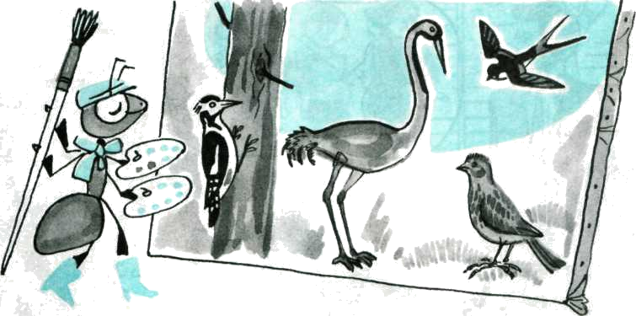
2. Какая из птиц может съесть комаров, а какая — лягушку? Покажи стрелками этих птиц.

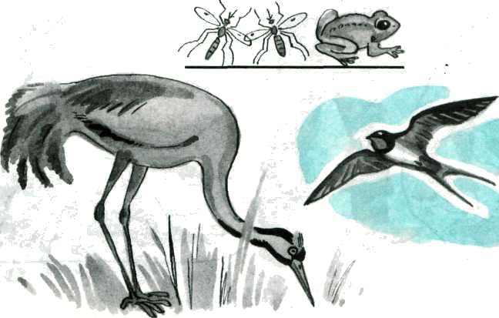

Приложение 4
Подарки от Мудрой Черепахи

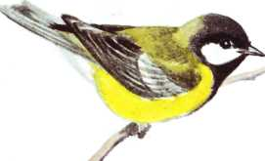
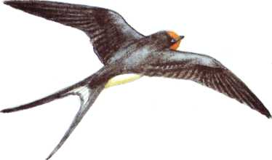
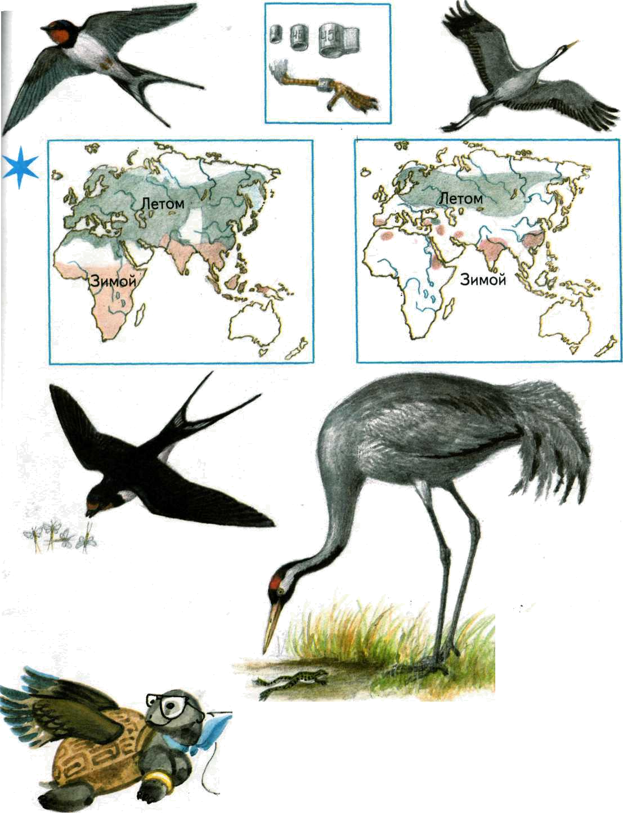
Приложение 5
Рекомендации для занятий в семье
- Прочитайте ребёнку о птицах. Можно воспользоваться атласом-определителем.
- С приближением весны наблюдайте с ребёнком за птицами. Обратите внимание, как оживились и бодро чирикают воробьи, как звонко перекликаются синицы.

